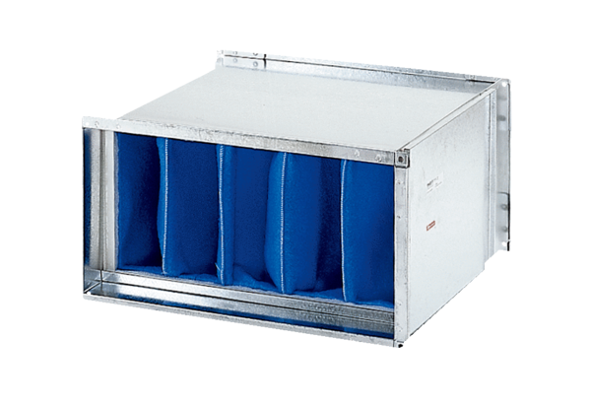Luftfilter TFP 56Verpackungseinheit: 1 StückSortiment: D
Artikelnummer: 0149.0037Hersteller: MAICO

